USJT – 2024/1 - Programação de Soluções Computacionais

Professor: Evandro Catelani Ferraz

**Aula: 02 – Algoritmos Básicos: variáveis, entrada, processamento e saída de dados.**

**1 Introdução**

Neste material iremos estudar os algoritmos de sequência simples, ou seja, aqueles que envolvem um conjunto de entradas, processamento e um conjunto de saídas. Faremos a implementação desses algoritmos utilizando a linguagem Java, para tanto, veremos também declaração de variáveis e métodos de entrada e saída.

**2 IDEs para facilitar a vida do desenvolvedor**

Um IDE é um software que permite que se execute as 3 fases do desenvolvimento de programas: editar, compilar e executar, daí o nome *Integrated Development Environment* – IDE (Ambiente Integrado de Desenvolvimento). Existem vários IDEs disponíveis no mercado. Você pode começar utilizando o Netbeans, cujo passo a passo está no material, ou começar com um ambiente mais simples, como o VsCode.

**2.1 Meu primeiro programa em Java**. Vamos abrir o IDE escolhido e digitar o programa ilustrado na Figura 2.1, ou seja, vamos editar o programa e salvá-lo como HelloWorld.java. Se você já fez isso, é só abrir o seu programa e acompanhar a explicação para alguns conceitos importantes. Essa é a primeira regra de ouro: o nome do arquivo Java deve ser o nome da única classe pública contida no arquivo.

Figura 2.1

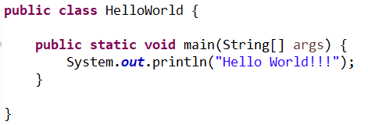

**2.2 O arquivo HelloWorld.java**. Quase tudo no Java é classe. O exemplo mostra que a classe HelloWorld tem um método main, que vai ter sempre a mesma sintaxe. A função println exibe uma mensagem em tela de comando. Vamos praticar algumas variações, utilizando a classe JOptionPane, por exemplo.

**Observações importantes e boas práticas de programação:**

1. blocos são delimitados por {};

2. uma boa prática de programação é indentar as linhas de código;

3. classes têm nomes iniciando por letra em caixa alta; variáveis e métodos têm nome iniciando por letras em caixa baixa; métodos sempre têm parênteses para argumentos, mesmo que fiquem vazios.

4. para quaisquer nomes, respeitamos o CamelCase:

* UpperCamelCase para nomes de Classes: ClientePremium, NotaFiscal, ProgramadorSenior, etc.
* lowerCamelCase para Variáveis e Métodos: nomeCompleto, valorDesconto, tipoCliente, validarEmail(), imprimirCadastro(), etc.

**3 Algoritmos Básicos**

Um algoritmo básico ou de sequência simples tem a seguinte estrutura: entrada – processamento – saída.

Um exemplo simples: somar 2 números escolhidos pelo usuário e exibir o resultado.

**Entrada**: informações que são fornecidas ao programa para que ele seja executado. Nesse primeiro exemplo, são os 2 números escolhidos pelo usuário.

* ler 2 números e armazená-los nas variáveis:

primeiroValor e segundoValor

**Processamento**: é a função do programa. No exemplo é realizar a soma, também armazenando o resultado em uma variável:

* resultado = primeiroValor + segundoValor

**Saída**: exibição do resultado obtido. Para o exemplo, exibir o valor da soma.

* exibir resultado

**3.1 Armazenamento dos valores na memória: as variáveis**

Uma variável é uma área reservada na memória RAM, identificada por um nome, que pode armazenar valores de um determinado tipo. Um tipo de dado define um conjunto de valores e um conjunto de operações válidos, vamos ver alguns deles:

* int: é o tipo de dado capaz de armazenar 32 bits, ou seja, de representar um número inteiro qualquer entre -2.147.483.648 e 2.147.483.647.
* double: permite armazenar valores de ponto flutuante e dupla precisão. Essa é a opção padrão para valores decimais.
  + Se int resultado = 4,5 + 3,3, então resultado = 8.
  + Se double resultado = 4,5 + 3,3, então resultado = 7,8.
* boolean: armazena um único byte de informação, que pode ser representado pelas palavras **false** (0, falso) ou **true** (1, verdadeiro).

A Figura 3.1.1 mostra o esqueleto da classe SomaDoisNumeros, com a definição do bloco do método main e a declaração das 3 variáveis, do tipo double. Perceba a indentação do código.

Figura 3.1.1

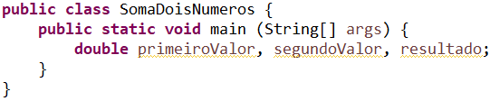

**3.2 Entrada de Dados**

O Java provê várias classes que podem realizar a entrada de dados. Vamos iniciar pela classe JOptionPane, que fornece métodos para entrada e saída. Essa classe está no pacote javax.swing, portanto, devemos importar para podermos usar.

O método para entrada de dados é o showInputDialog. A Figura 3.2.1 mostra agora a classe SomaDoisNumeros, com a linha de importação da classe JOptionPane e a leitura (entrada) dos valores que o usuário digita e são armazenados nas variáveis primeiroValor e segundoValor.

Figura 3.2.1

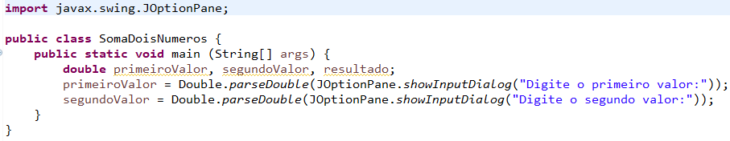

O método showInputDialog tem como parâmetro a mensagem que aparece para o usuário (sempre entre aspas). Note também que temos outro método: o parseDouble realizado pela classe Double. Isso é necessário porque o método showInputDialog sempre devolve uma String, isto é, uma sequência de caracteres, portanto temos que transformar em valor numérico, neste caso em double. Dá para inferir, então que precisaremos de um conversor para cada tipo:

Boolean.parseBool para booleanos (lógicos);

Double.parseDouble para pontos flutuantes de dupla precisão;

Integer.parseInt para inteiros.

Estamos quase lá, a entrada está resolvida, vamos para o processamento. O programa tem por objetivo somar dois números. Utilizamos para isso o operador +. O quadro 3.2.1 mostra os operadores matemáticos mais comuns e a Figura 3.2.2, o código contendo agora a etapa de processamento. Note que foram inseridos também comentários, que te ajudam a lembrar o que está acontecendo em cada trecho de código.

Quadro 3.2.1

| **Operador Aritmético** | **Operação** |
| --- | --- |
| + | soma |
| - | subtração |
| * | multiplicação |
| / | divisão |
| % | resto da divisão inteira |

Figura 3.2.2

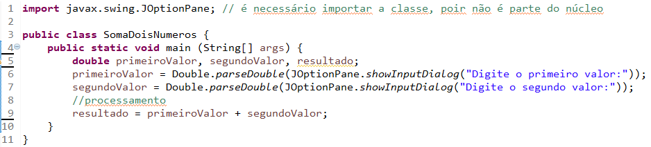

A saída é simples, uma caixa de diálogo para exibir mensagens: showMessageDialog. Veja o código completo na Figura 3.2.3.

Figura 3.2.3

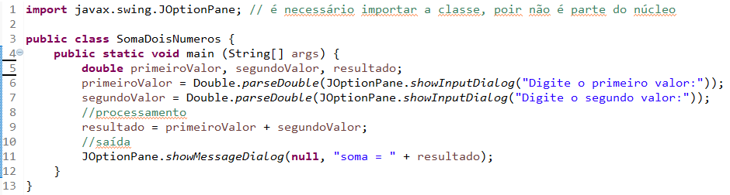

Note que o primeiro parâmetro é a palavra reservada **null**, a qual discutiremos mais adiante. O segundo parâmetro é a sentença que se deseja exibir; é possível exibir uma mensagem simples, sempre entre aspas ou uma mensagem concatenada a valores de variáveis, utilizando-se o operador + (linha 11).

**Exercícios: Desenvolver um programa em Java para resolver os seguintes problemas:**

1. Ler a cotação do dólar e a quantidade de dólares. Converter para real e mostrar o resultado.
2. Ler 4 números, calcular o quadrado para cada um, somar todos os quadrados e mostrar o resultado.
3. Calcular o pagamento de comissão de vendedores de peças, levando-se em consideração que sua comissão será de 5% do total da venda e que você tem os seguintes dados: preço unitário da peça e quantidade vendida.
4. Ler um valor inteiro e exibir seu antecessor.
5. Ler as dimensões de um retângulo (base e altura), calcular e escrever a área do retângulo.
6. Ler a idade de uma pessoa expressa em anos e exibir expressa em dias (considere que um ano tem 365 dias).
7. Ler a idade de uma pessoa expressa em anos, meses e dias e exibir a idade dessa pessoa expressa apenas em dias. Considerar ano com 365 dias e mês com 30 dias.
8. Ler o salário mensal atual de um funcionário e o percentual de reajuste. Calcular e exibir o valor do novo salário.